**TP Identification d’un parfum**



**Sur la scène de crime, une écharpe parfumée a été retrouvée. On se propose d’identifier le propriétaire de cette écharpe par l’intermédiaire du colorant contenu dans le parfum qui imprègne le tissu.**

**Principe de la manipulation :** (Il est partiellement établi après discussion avec les élèves.)

**Le colorant contenu dans le parfum sera identifié par spectrophotométrie, par comparaison avec d’autres parfums colorés.**

**Préalablement, l’écharpe est trempée dans un peu d’éthanol à 95° afin d’y dissoudre le parfum. On concentre ensuite la solution obtenue en soluté en évaporant le solvant soit à l’aide d’un évaporateur rotatif soit en chauffant doucement la solution sous vide. C’est cette solution concentrée en colorant qui est étudiée.**

**Quelques données concernant la spectrophotométrie**

**Les solutions colorées ont la propriété d’absorber un domaine de longueur d’onde du spectre visible. Par exemple, une solution violette absorbe tout sauf le bleu et le rouge : la solution absorbe notamment le vert.**

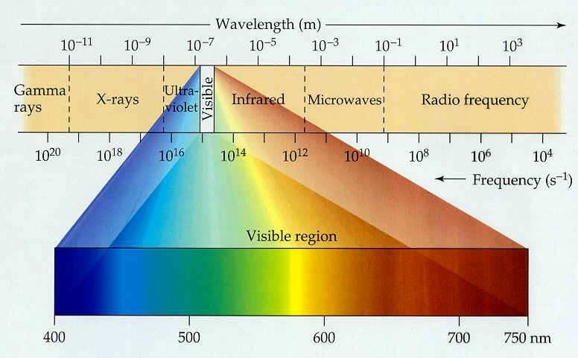

Source : [www.lyc-international.ac-versailles.fr/article.php3](http://www.lyc-international.ac-versailles.fr/article.php3)?id_article=1503

**Dans un spectrophotomètre, la lumière blanche émise est décomposée grâce à un réseau, Une fente permet ensuite de sélectionner une couleur de longueur d’onde précise qui est envoyée sur l’échantillon à analyser.**

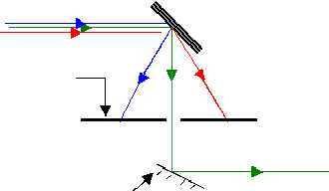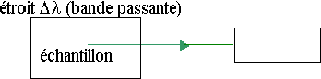

**Le spectrophotomètre est équipé d’un dispositif analysant les rayonnements entrant et sortant de la cellule (contenant un échantillon en solution). Il mesure la proportion de lumière absorbée par la solution pour une longueur d’onde choisie. Cette proportion dépend :**

- **de la nature de la solution,**

- **de la concentration de l’entité chimique responsable de la couleur,**

- **de l’épaisseur de solution traversée**

- **de la longueur d’onde du rayonnement incident**

**Pour chaque radiation de longueur d’onde , la proportion de lumière absorbée est mesurée par une grandeur sans dimension, appelée absorbance et notée A( ). C’est une grandeur sans unité qui est d'autant plus grande que la radiation est plus absorbée.**

**Spectrophotomètre**

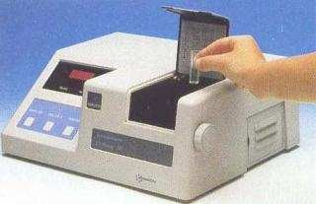

**Le spectrophotomètre permet, entre autre, d’obtenir des « spectres d’absorption ». Le faisceau lumineux envoyé balaie tout ou une partie du spectre visible avec des longueurs d’onde allant de 350 à 900 nm. Pour chacune de ces valeurs, il mesure l’absorbance de la solution. Le maximum d’absorbance est caractéristique de la couleur de la solution, que celle-ci soit diluée ou non.**

**Exemple de spectre obtenu avec une solution violette de permanganate de potassium, dont le maximum d’absorbance correspond à la longueur d’onde de 530 nm caractéristique de la couleur verte.**

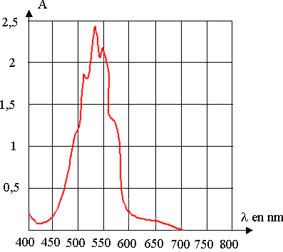

**Matériel**



- **spectrophotomètre + cuves**

- **parfum extrait de l’écharpe**

- **échantillons de parfums colorés de différents suspects : Mme Ampère, Mme Carnet, M. Waldano, M. Carnet**

**Protocole de l’analyse spectroscopique des parfums (colorés)**

**Certains parfums étant colorés, on peut réaliser leur étude spectroscopique en analysant leur spectre d’absorption.**

**Pour réaliser le spectre d’absorption d’une solution, il suffit de :**

- **faire le « blanc », c’est-à-dire mesurer l’absorbance du solvant (ici l’éthanol dans lequel se trouve le parfum). Pour cela, on remplit une cuve avec de l’éthanol puis on la place dans le spectrophotomètre avant de lancer la mesure.**

- **remplir une cuve avec la solution à tester**

- **placer la cuve dans le spectrophotomètre**

- **lancer la mesure sur le spectrophotomètre.**

***A l’aide des informations qui vous sont fournies et du matériel à votre disposition, proposer une identification pour le parfum retrouvé sur la scène de crime.***

**Remarque**

Devant la difficulté à extraire le parfum de l’écharpe, on peut aussi envisager de retrouver un flacon sur la scène de crime et de travailler directement sur le parfum s’y trouvant.